Муниципальное бюджетное дошкольное образовательное учреждение
детский сад №13 муниципального образования Щербиновский район
село Шабельское

Муниципальный конкурс профессионального мастерства
«Педагогический потенциал»
Номинация « Развивающая предметно-пространственная среда ДОУ
по физическому воспитанию»

Составитель: Марченко Ольга Ивановна
инструктор по физической культуре
МБДОУ детский сад №13

«Нестандартное физкультурное оборудование
для профилактики плоскостопия»

Предметно-пространственная развивающая среда в учреждении, реализующем программу дошкольного образования, является одним из важнейших критериев оценки качества образования. Это обусловлено её значимостью для разностороннего развития ребенка, успешной социализации в обществе.
ФГОС ДО предъявляют требования к предметно-пространственной среде ДОО. Среда должна быть «содержательно насыщенной, трансформируемой, полифункциональной, вариативной, доступной и безопасной». В связи с этим обновление содержания развивающей предметно-пространственной среды по физическому развитию детей в соответствии с ФГОС дошкольного образования является весьма актуальным.
Актуальность. Опыт практической деятельности показывает, что повысить двигательную активность ребёнка, поддержать положительные эмоции, разнообразить игровую и двигательную деятельность, позволяет нестандартное оборудование. Нестандартное физкультурное оборудование – это оборудование, сделанное своими руками из бросового материала, списанного инвентаря и подручных средств. Нестандартное спортивное оборудование – это всегда дополнительный стимул активации физкультурно-оздоровительной работы. Применяя нестандартное оборудование, можно без особых затрат обновить игровой инвентарь. Нестандартное оборудование, как правило, малогабаритное и достаточно универсальное, легко трансформируется при минимальных затратах времени, его можно использовать как в условиях помещения, так и на улице, сочетается с традиционным оборудованием. Детей привлекают необычные формы и красочность и новизна такого оборудования, что активизирует их физическую деятельность. Такое оборудование улучшает качество выполнения упражнений, испособствует формированию правильной осанки и свода стопы. Кроме этого, это оборудование многофункционально и может быть использовано в разных направлениях развития детей – физическое развитие, математика, развитие речи, творческие игры и т. д.
Необходимо, чтобы оборудование (размеры, габариты и вес предметов) соответствовало возрастным особенностям детей и их антропометрическим показателям.
Одним из важных требований к отбору оборудования является обеспечение безопасности детей при его использовании. Каждое пособие должно быть устойчивое и прочное Материалы, из которых изготовлено оборудование, должны отвечать гигиеническим требованиям, быть экологически чистыми и прочными.
Нестандартное оборудование позволяет:
•в полной мере заниматься оздоровлением дошкольников;
•обеспечивает разностороннее физическое развитие детей
дошкольного;
•формирует общеукрепляющее воздействие на организм ребёнка;
•позволяет своевременно и эффективно воздействовать на
формирование опорно-двигательного аппарата;
•развивать чувство формы и цвета;
Нестандартное оборудование обеспечивает:
•развитие интереса у детей к физкультурным занятиям.
•улучшение качества выполнения упражнений.
•формирование правильной осанки и профилактики плоскостопия.
•улучшение координации движений, увеличение силы и
выносливости мышц.
Нестандартное оборудование используют:
•на физкультурных занятиях, утренней гимнастике, гимнастике
после дневного сна, физкультминутках.
•на праздниках и развлечениях.
•в индивидуальной работе с детьми.
•в самостоятельной двигательной деятельности детей.
Для того чтобы у детей постоянно поддерживался интерес к самостоятельной двигательной деятельности, в детском саду пособия как в физкультурном зале так и в спортивных уголках групп постоянно обновляются. Созданное новое оборудование обязательно презентуется.
Разработанные в нашем детском саду пособия и нестандартное оборудование в нашем детском саду- несложные и недорогие. Использование этих пособий и оборудования увеличивает количество, упражнений для разных групп мышц, а также позволяет применять дифференцированный метод работы с ребятами, имеющими различную патологию.

Нестандартное оборудование
для профилактики плоскостопия

В действующем Законе «Об образовании» первоочередной задачей является «здоровье человека и свободное развитие личности». Одной из приоритетных задач, на решение которых направлен Федеральный государственный образовательный стандарт дошкольного образования, является «охрана и укрепление физического и психического здоровья детей (в том числе их эмоционального благополучия)» . На основе вышесказанного можно говорить о том, что охрана здоровья детей входит в приоритетное направление деятельности дошкольного образовательного учреждения. Ведущее место среди отклонений, выявляемых у воспитанников детского сада, при профилактических осмотрах, занимают нарушения опорно-двигательного аппарата, главным образом функциональные нарушения осанки и формирования свода стопы. В дошкольном возрасте осанка еще не сформирована, стопа находится в стадии интенсивного роста, ее формирование не завершено, поэтому любые неблагоприятные внешние воздействия могут приводить к возникновению тех или иных функциональных отклонений. Профилактика очень эффективный путь предотвращения проблем.
В своей работы я успешно использую различное нетрадиционное оборудование для профилактики плоскостопия, главной целью которого является развитие у детей устойчивой мотивации к сохранению и укреплению здоровья, формирования и укрепления свода стоп, массажа стоп, корректировки осанки. Представленное оборудование используется в работе с детьми дошкольного возраста. Нестандартное оборудование многофункционально, его можно использовать для индивидуальной работы, с подгруппой детей в режимных моментах, в самостоятельной деятельности, в гимнастике после сна.
Ожидаемый результат от применения оборудования:
- укрепление мышц стопы, голени ног.
- повышение уровня физической подготовленности;
- сформированность осознанной потребности в выполнении упражнений
-благотворное влияние сохранение опорно-двигательного аппарат и укрепления здоровья.

Массажные дорожки»
Материал: на основу (линолеум, плотная ткань) нашивают и наклеивают различные бусины, крышки от пластиковых бутылок, пуговицы, карандаши, деревянные палочки, мочалки для посуды и т. д.
Цель: развитие мышц нижних конечностей, координации, ловкости, внимания, массаж рефлекторных зон стопы; формирование навыков различных видов ходьбы, прыжков.
Варианты использования: дорожка здоровья предназначена для разнообразного воздействия на детские стопы. Используется для профилактики плоскостопия и улучшения кровообращения в нижних конечностях. Применяется на физкультурных занятиях и в гимнастике пробуждения (ходьба и бег на носках, пятках, ладонях и стопах, крестным шагом, прыжки).

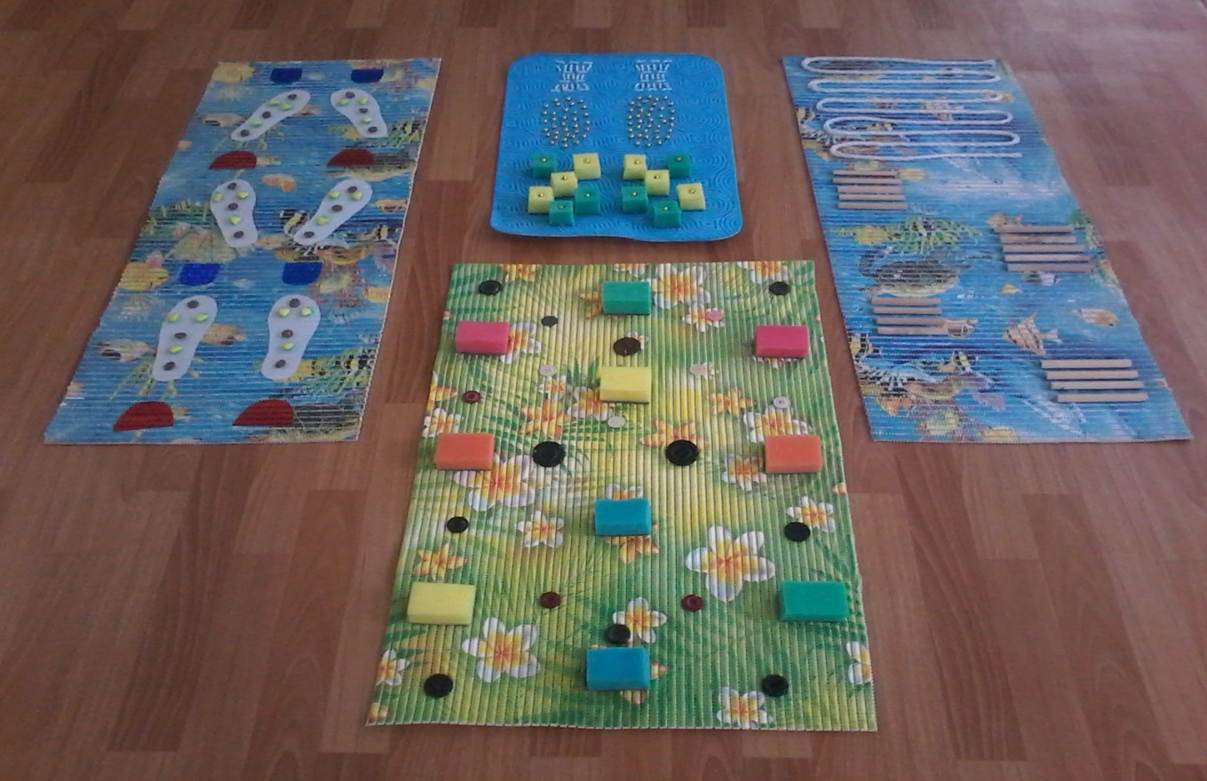
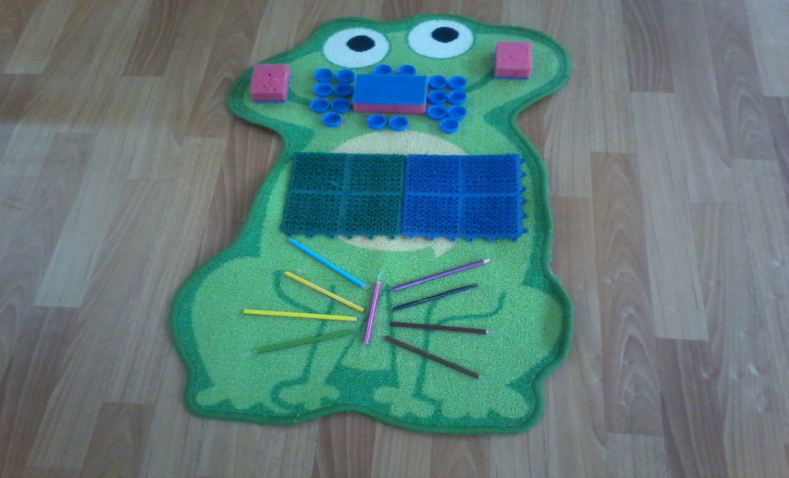
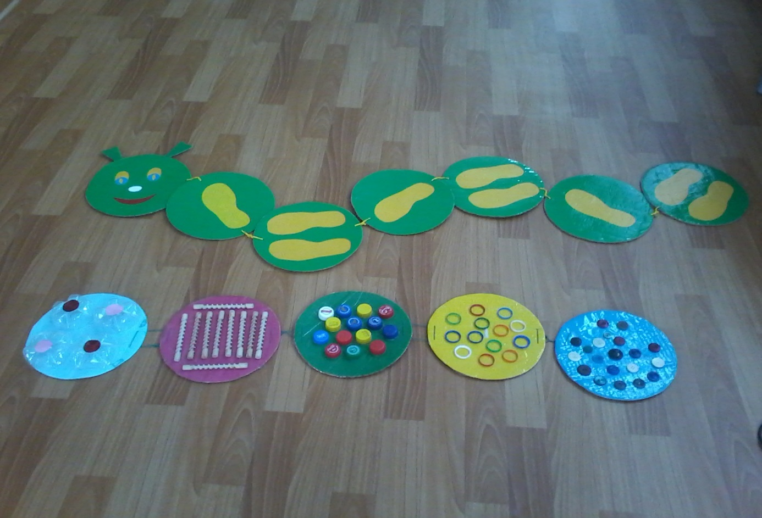
«Веселый удав»
Материал: сшит из плотной ткани, набитая поролоном или крупой . На спине «змеи» нашиты пробки, палочки, губки .
Цель: развитие мышц нижних конечностей, координации движения, массаж рефлекторных зон стопы; формирование навыков различных видов ходьбы, прыжков.
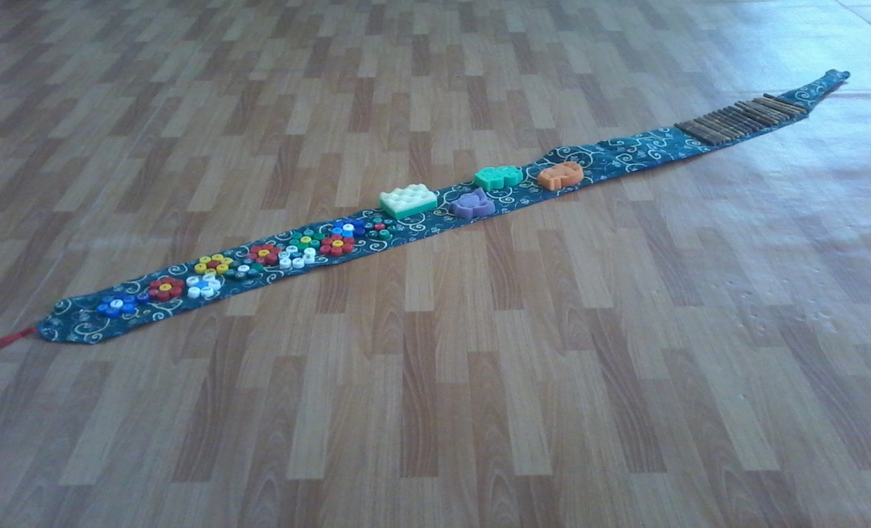

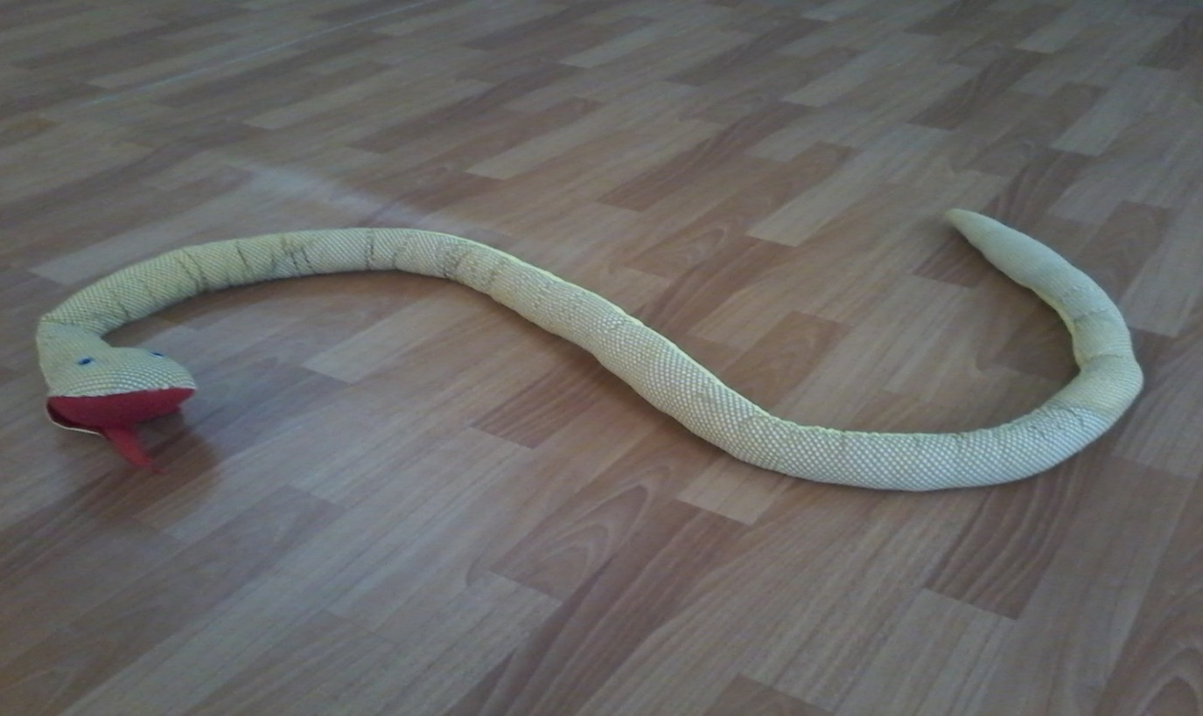

Подушки – кочки
Материал: плотная ткань размером 30Х20 см, заполненная поролоном.
Цель: развитие у детей навыка ходьбы, тренировка вестибулярного аппарата, укрепление мышц туловища и конечностей. Воспитание правильной осанки, профилактика плоскостопия.
Варианты использования: режимные моменты, занятия по физкультуре, гимнастика, индивидуальная работа с детьми. Основные движения: переменный шаг, приставной шаг, боковой шаг, прыжки с продвижение вперед.
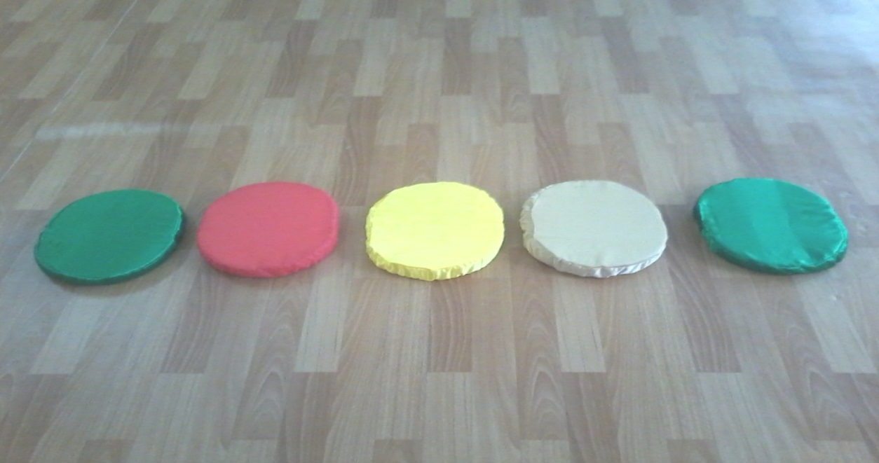

Массажеры
Материал: капсулы от киндер-сюрпризов, крышки от бутылок, шнур, шило; шерстяная нить; деревянные бочонки .
Задачи: укрепление мышечно-связочного аппарата : мышц ног, спины, груди.
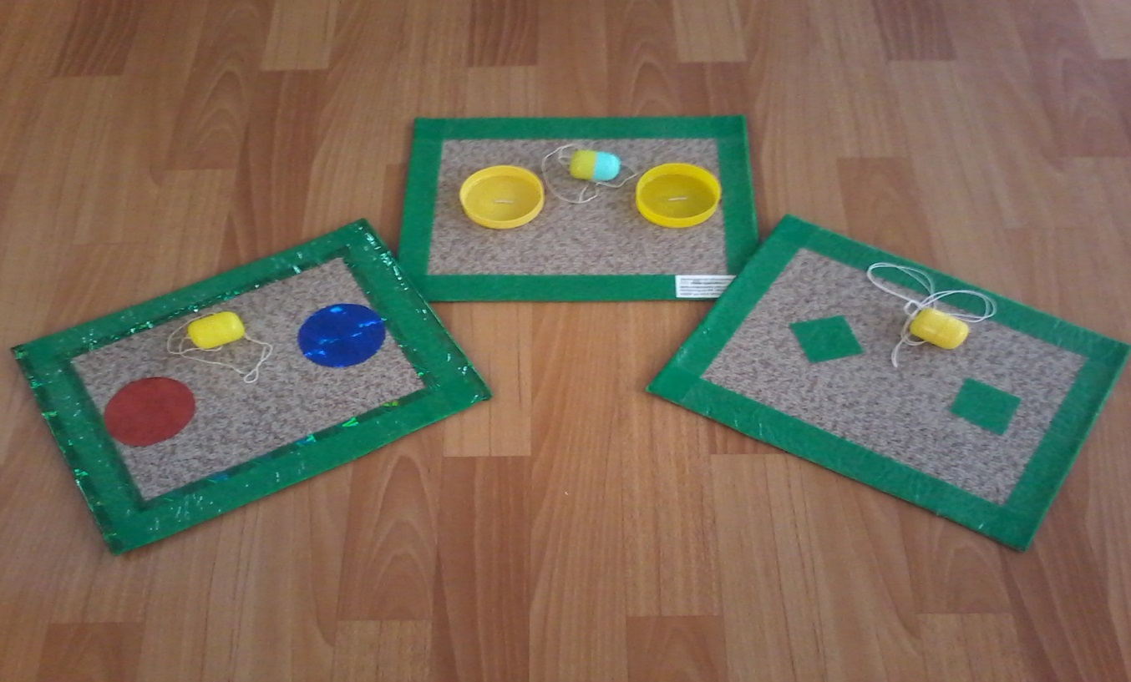
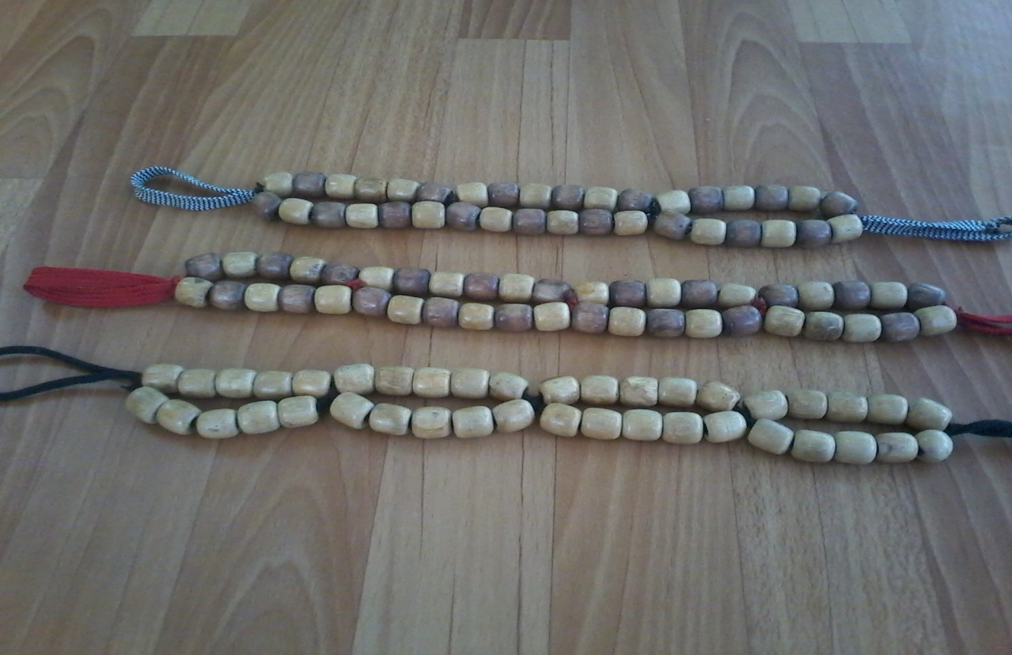
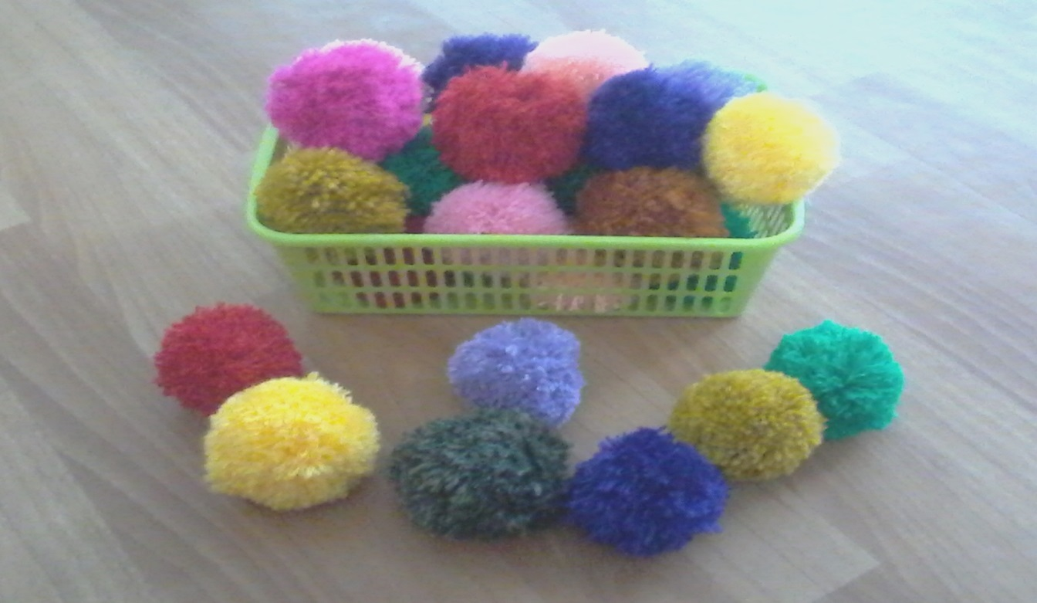
Ребристая доска
Материал: деревянная доска, деревянные палочки
Цель: профилактика плоскостопия, развитие мышц стопы
Варианты использования: ходьба, легкий бег
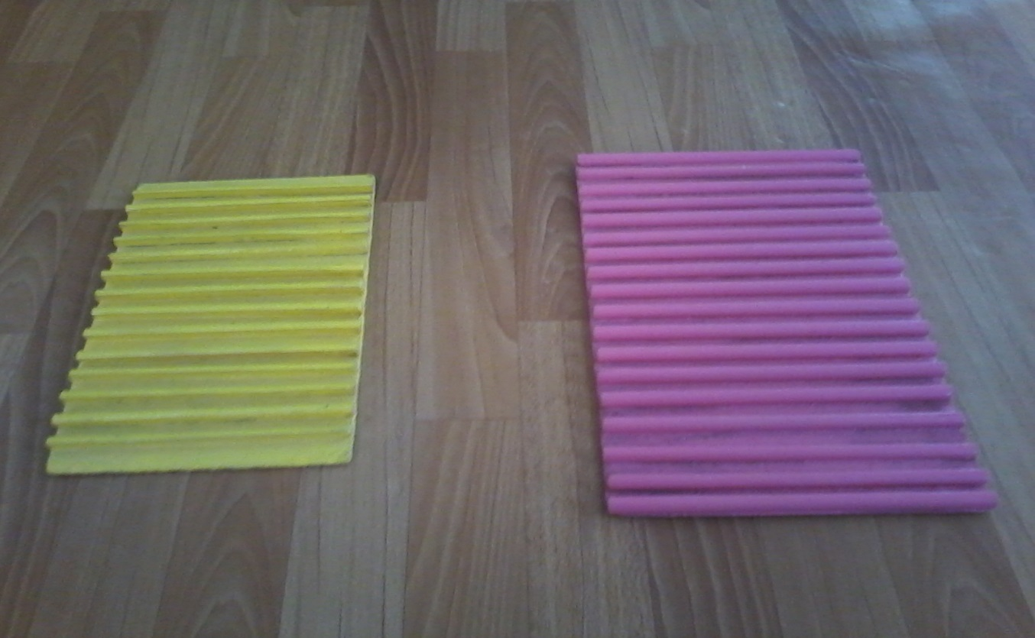
Использование нетрадиционного оборудования в профилактике плоскостопия способствует - общему укреплению организма, поддержанию психомоторного развития на возрастном уровне; исправлению имеющейся деформации стопы; укреплению мышц, формирующих свод стопы; формированию и закреплению навыка правильной ходьбы.

